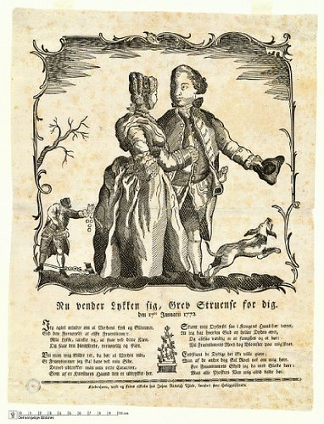
Nu vender Lykken Sig, Grev Struense For dig d. 17 Januari 1772. Fra: Det Kgl. Bibliotek

Nu vender Lykken sig, Grev Struense For dig
d. 17. Januari 1772
Jeg agtet mindre om al Verdens Lyst og Glimmer
End den Fornøyelse at elske Fruentimmer.
Min Lykke, tænkte jeg, at faae ved dette Kiøn,
Og saae den blomstrede, fornøyelig og skiøn.
Vil man mig skildre ret, da bør al Verden vide,
Et Fruentimmer jeg skal have ved min Side.
Derved udtrykker man min rette Caracteer,
Som af en Kunstners Haand den er udtrykket her.
Skiønt min Opførsel saa i Kongens Huus har været,
At jeg har hverken Gud ey heller Dyden æret,
Og altsaa værdig er at fængsles og at døe:
Vil Fruentimrets Roes dog Blomster paa mig strøe.
Endskiønt de Dydige det ikke ville giøre;
Man af de andre dog skal Roes nok om mig høre.
For Fruentimrets Skyld jeg da med Glæde døer;
Man alle Pjoskers Ven mig altid kalde bør.

Kiøbenhavn, trykt og findes tilkiøbs hos Johan Rudolph Thiele, boende i Store Helliggeiststræde.

